Технический процесс создания уровня:
- Создание иллюстрации
Требуется подготовить иллюстрацию на заранее утвержденную или предложенную менеджером тему. Работа производится в Adobe Illustrator, либо в другом векторном редакторе, корректно экспортирующем файлы формата ai, eps.
Размер монтажной области: 1125 на 1290 пикселей;
Разрешение 300-400 ppi;
Цветовой режим: RGB;
Формат SVG/JPG.
SVG используется в случае если после импорта в фигму изображение не “ломается”, либо “ломаются” незначительные отдельные элементы, которые можно быстро исправить.
Пример “поломанного” изображения (слева исходник, справа результат):
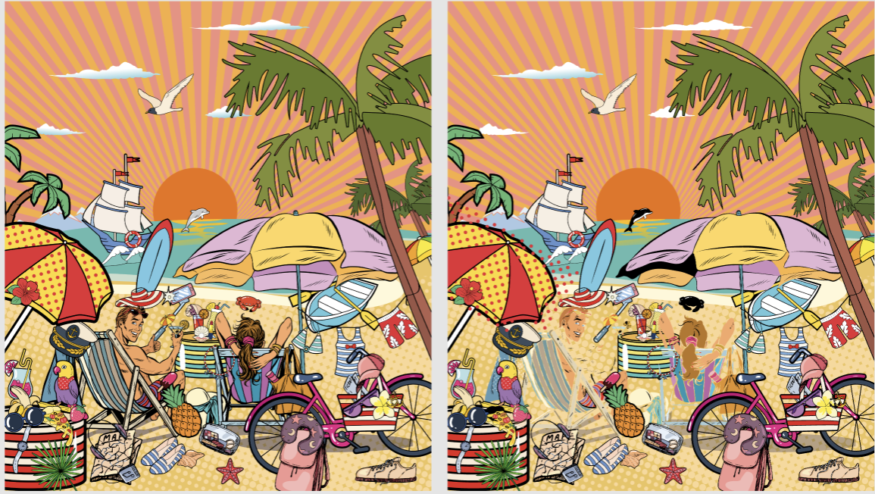
Если после импорта в фигму на изображении появились артефакты/ изменились текстуры/режимы наложения/градиенты/отменились маски/файл слишком долго грузится и т.д., следует использовать JPG.
- Импорт иллюстрации.
Иллюстрацию формата svg/jpg нужно импортировать в Figma (перетянуть нужный файл в рабочую область с помощью выделения и компьютерной мыши).
Обратите внимание, что после импорта svg-файла он окажется во фрейме (рис. 1).
Чтобы продолжить корректную работу с таким файлом, фрейм нужно снять через комбинацию клавиш Ctrl+Shift+G.
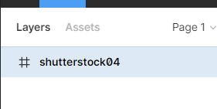 (рис. 1)
После этого действия фрейм должен пропасть, вместо него появится группа, находившаяся внутри. Имя группы скорее всего будет отличаться от фрейма, не пугайтесь. (рис.2)
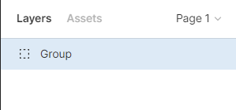 (рис.2)
Далее мы размещаем иллюстрацию во фрейм «Result», выравниваем по центру. Проверяем, чтобы между краями иллюстрации и краями фрейма не было пустых пикселей. Имя иллюстрации меняем на Back.
Размеры фрейма Result всегда должны оставаться такими:
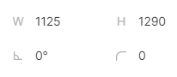
- Работа с предметами.
Создаем фреймы для предметов и нумеруем их по порядку с 1 до 15.
Размеры фреймов:
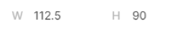
Если у вас в шаблоне уже есть готовые пустые фреймы для предметов, то новые создавать не нужно.
4. Работа с превью.
Создаем отдельный фрейм 600х600 пикселей, называем его «Preview» и импортируем в него подготовленную иллюстрацию из фрейма Result уменьшив ее размер до 600х688 пикселей.

В итоге, перед началом непосредственной работы над уровнем, ваша рабочая область в фигме должна выглядеть так:
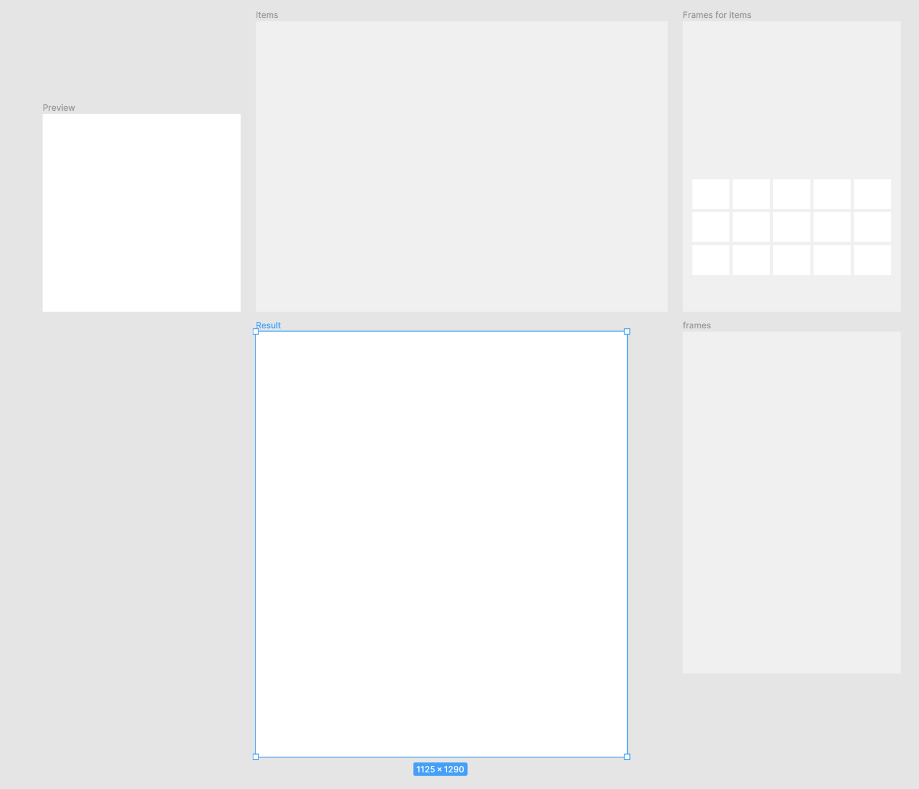
Дальше мы выбираем из своей коллекции объектов 15 подходящих по стилистике, нумеруем с 1 до 15 и помещаем в рамки с соответствующими номерами.
Для того, чтобы разместить предметы во фреймы, они должны быть:
-сгруппированы,
-находиться внутри фрейма Items
- иметь номера, соответствующие номерам фреймов, находящихся во Frames For Items.

Далее запускаем плагин. Требуется щелкнуть правой кнопкой мыши по рабочей области в выпадающем меню выбрать Plugins-Development-test (Будем ли мы это давать людям?)
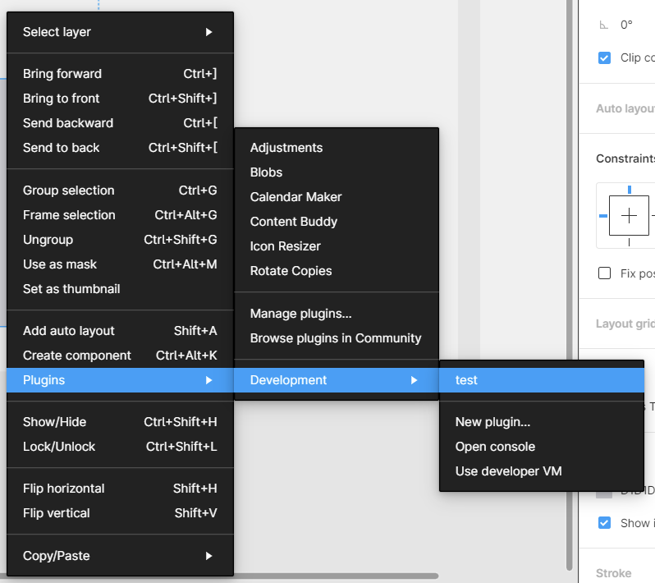
В поле “Расстановка предметов по фреймам” нажимаем кнопку “Выполнить”.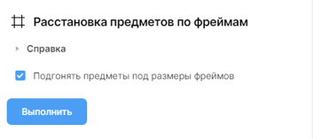
Должно получиться так:
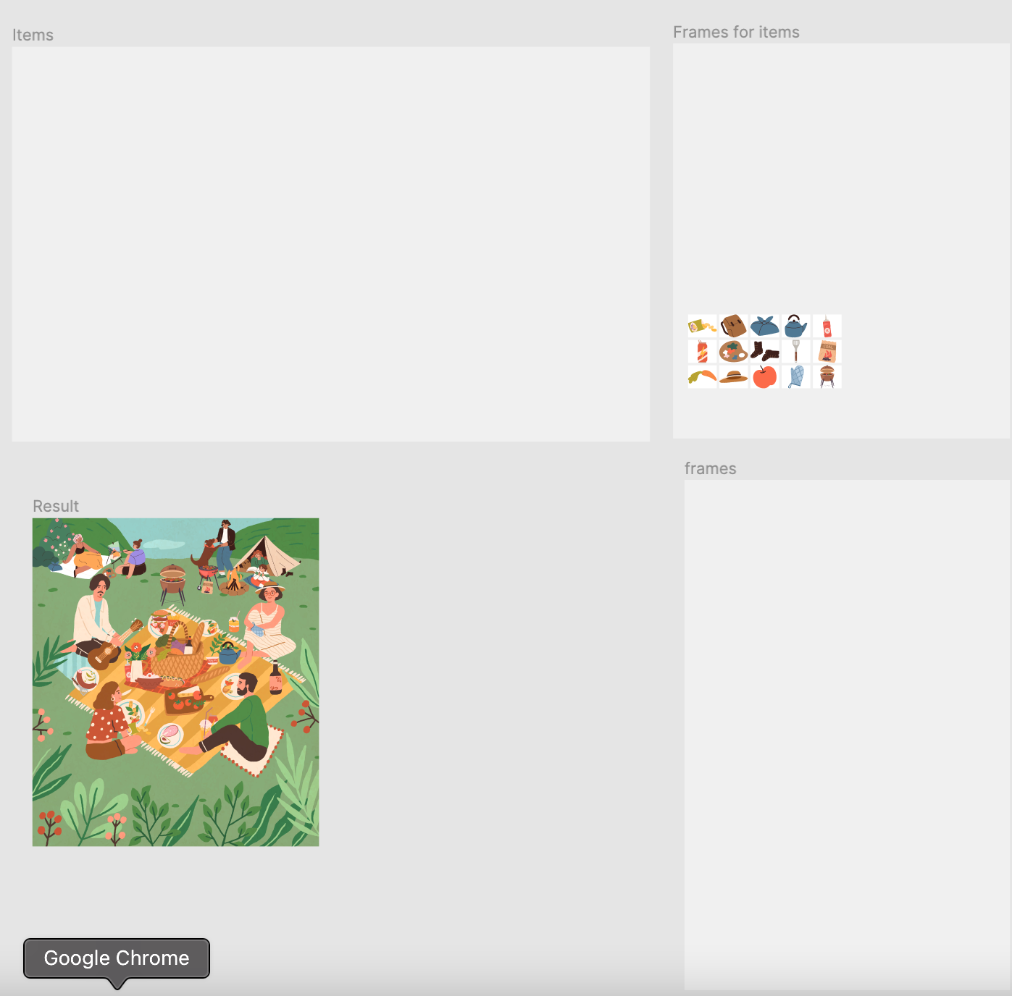

Обязательно проверьте, чтобы номера фреймов совпадали с предметами внутри них.
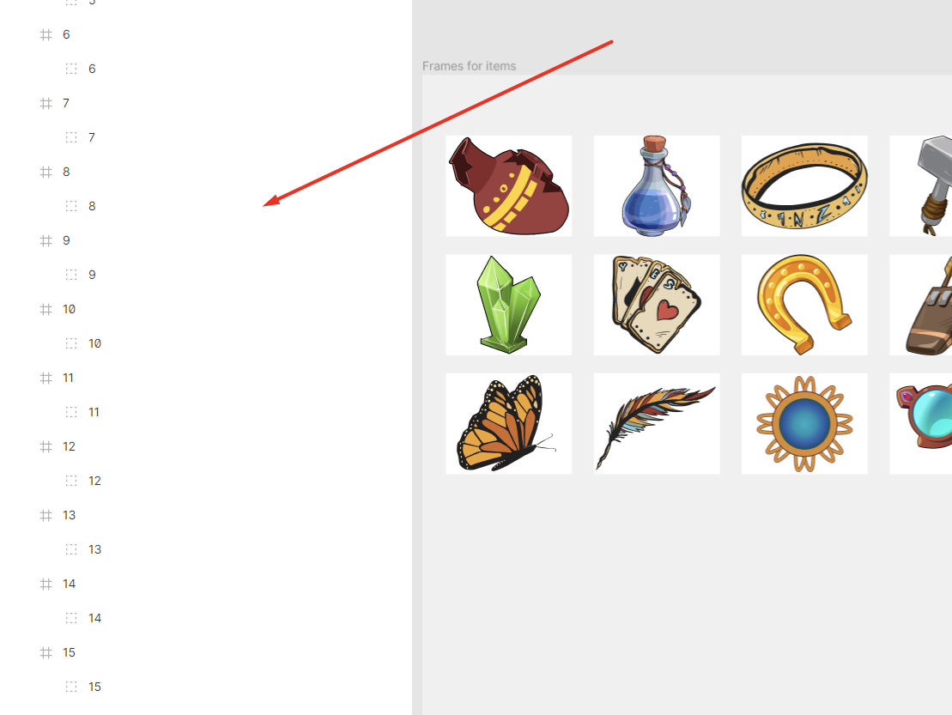
Порядок предметов должен идти от большего к меньшему (15-1).
Если все в порядке, мы выделяем фреймы с предметами и переносим в “Items”. Не снимая выделения, нажимаем alt и перетягиваем копию предметов в Result.
Все еще не снимая выделения, нажимаем Ctrl+Shift+G, чтобы убрать фреймы с предметов. Все, они готовы для работы, должно получиться так:
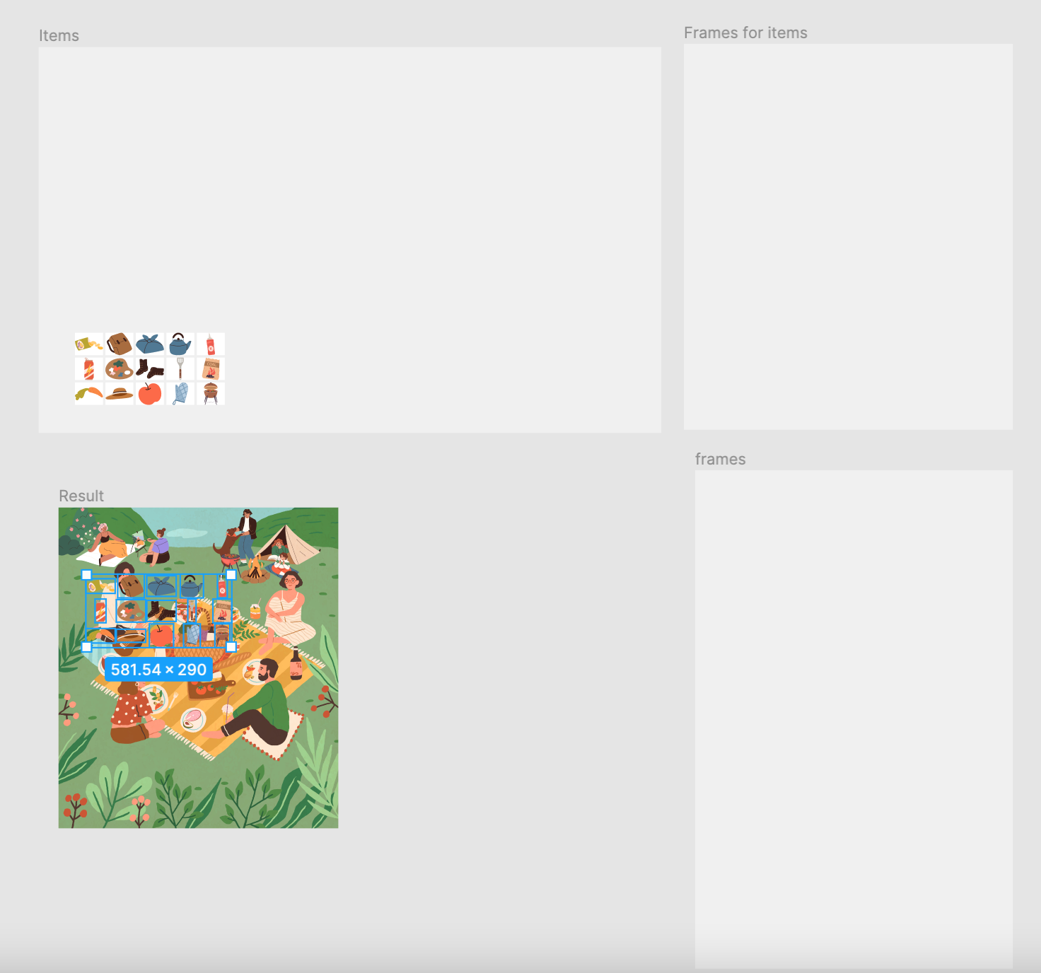

Если вы проверили нумерацию и все сделали правильно, номера предметов будут совпадать с номерами соответствующих предметов в рамках.
  - Работа с предметами на иллюстрации.
Теперь мы должны расположить объекты так, как они будут расположены в уровне.
Не нужно располагать предметы слишком близко к краям, должно оставаться расстояние минимум в 5 пикселей до другого предмета или края. Если пренебречь этим правилом, на этапе заливки уровня в игру, он поломается и вам придется его переделывать.
В Фрейде Result меняем расположение предметов так, чтобы они хорошо спрятались на фоне. Например, в данном случае изумрудные кристаллы были помещены за подсвечник с паутиной, их цвет изменился на бледно-песочный.

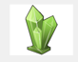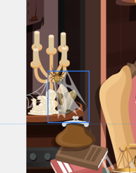
Важно: На этом этапе нужно стараться избегать режимов наложения и уменьшения прозрачности объекта. Пользователю может быть обидно, что он не нашел предмет потому, что он был прозрачный.
Сами предметы прячем с использованием масок. Нужное место обводится пером, заливается и убирается обводка, Back копируется Cntr+C и вставляется поверх Cntr+D. Отрисованный шейп располагается под скопированным Back и используется либо сочетание клавишь Cntr+Alt+M, либо кнопка в верхней панели Figma.
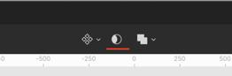
Полученную маску называем Environment и перемещаем вверх над всеми слоями.

После того как мы расположили предметы и спрятали их, копируем Result и называем «Maps».
Во фрейме Maps все предметы необходимо выделить, задать каждой группе предметов обводку контрастного цвета.

Результат должен быть таким: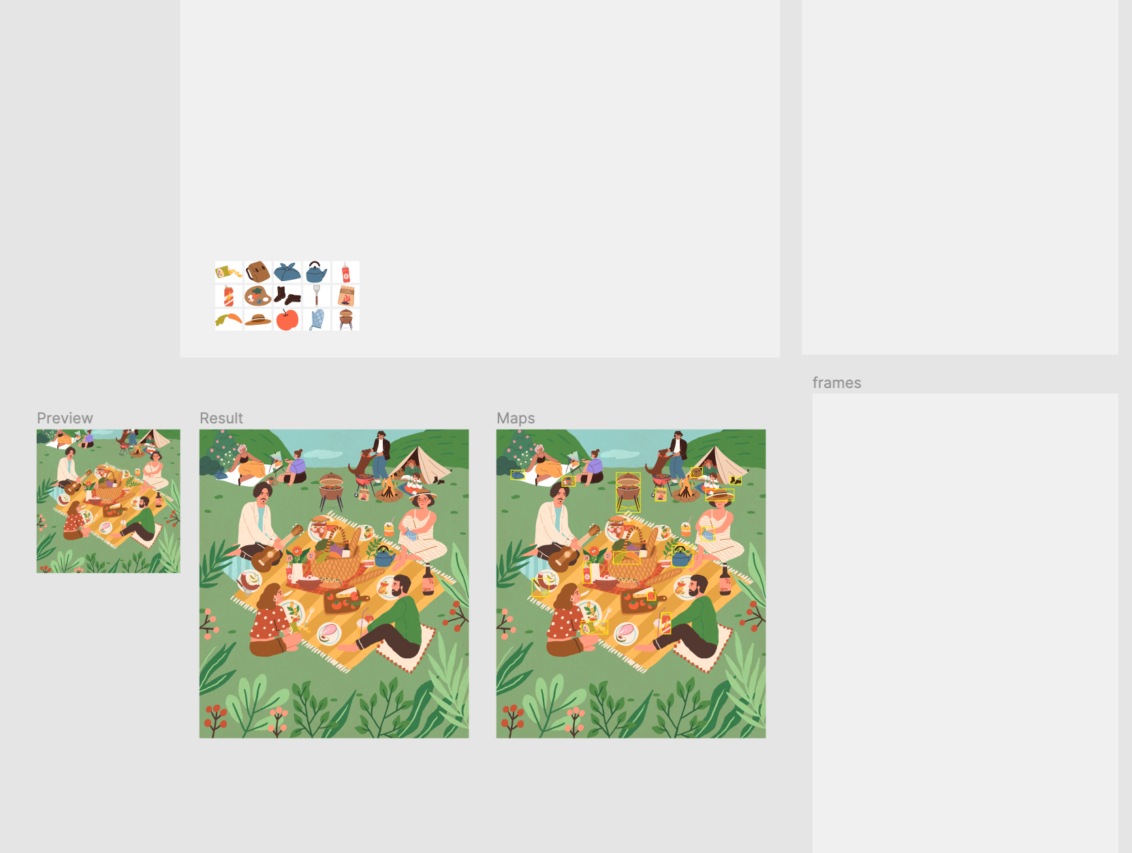
После Maps, возвращаемся к Result и все наши предметы преобразовываем в компоненты.
